L’ostéopathie accompagne votre rentrée sportive !
C’est la rentrée en ce mois de septembre pour tous ! Pour les uns, c’est la reprise de l’école, pour les autres la reprise du travail.

Pour certains c’est aussi le moment de reprendre une activité sportive. En effet, si les uns ont eu un été d’activités physiques, les autres ont choisi le farniente et le repos sans effort physique. De plus, ça a été, pour certains, le temps de faire des excès avec des repas trop copieux.

Alors, cette rentrée est le moment de pratiquer une activité sportive. Pour ces derniers, pourquoi ne pas penser à faire un bilan préalable chez l’ostéopathe ?

En effet, l’ostéopathe peut intervenir en amont sur votre pratique sportive. Ceci, en préparant votre corps à l’effort, en lui permettant une meilleure récupération ou encore en optimisant vos performances.

Rentrée sportive: Pourquoi consulter votre ostéopathe en prévention?
L’ostéopathie est bien connue pour soulager divers maux mais il ne faut pas minimiser son rôle dans le domaine de mise en condition physique et en prévention.

Ainsi, l’ostéopathie peut particulièrement être utile si pendant vos vacances, vous avez pris de mauvaises postures ou faire des petites chutes qui sont passées inaperçues sur le moment. Mais, il faut savoir que n’importe quel traumatisme peut laisser des traces de tension et/ou de dysfonction.

En général, votre corps arrive très bien à gérer ces petits dysfonctionnements au quotidien. Malheureusement, lorsque ceux-ci s’accumulent il devient plus difficile de s’en débarrasser.

De plus, lors d’une pause sportive de longue durée, vos muscles se relâchent et votre corps se met au repos.
Aussi, il devient plus fragile. Avec une reprise d’activité sportive votre corps va être sollicité de façon plus intensive. Et c’est à ce moment-là que le risque de blessure augmente.

Qui est concerné ?
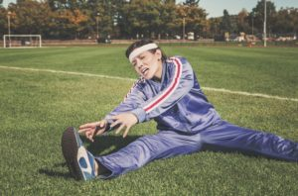
La personne qui débute ou reprend une activité à cette rentrée, doit être conscient de son état physique.

– Le sportif novice est souvent non conscient de son réel état physique voire de sa fatigue et des micros traumatismes dont il garde les traces. Pour ce dernier, il doit bien préparer son entrée dans la discipline sportive.

– Le sportif habitué/de haut niveau : plus conscient de son corps, pourra avec son ostéopathe rectifier et soigner les micros traumatismes. Ceci afin de préparer son corps à atteindre ses objectifs en tenant compte de ses capacités.

Rentrée sportive : Que fait l’ostéopathe?
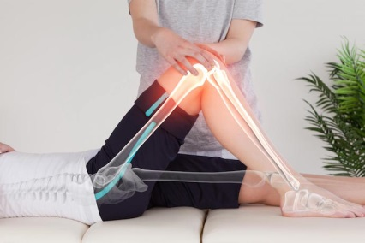
Lors d’un bilan ostéopathique le concept de globalité du corps prend toute son importance. En effet, votre ostéopathe va examiner de manière globale ce qui peut être modifié, amélioré et optimisé. Pour ce faire, il va procéder à une anamnèse.

Il va ensuite tester la mobilité de vos articulations, vos muscles mais aussi de vos organes digestifs, respiratoires et de votre crâne.

En effet, certaines dysfonctions peuvent être indolores sur le moment mais pourraient se »réveiller » à la reprise de l’activité sportive. Une séance préalable d’ostéopathie va préparer votre corps aux différents exercices de votre programme. De cette manière, cette séance aidera à prévenir la blessure.

Si vous pratiquez la même activité physique depuis longtemps, vous pouvez décrire les exercices afin que votre ostéopathe détermine les structures qui interviennent. Alors, ce dernier pourra s’assurer de leur bonne mobilité des muscles et organes en jeu!

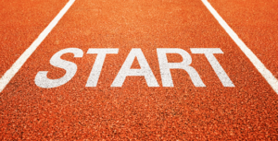
Quelques conseils pour bien préparer sa rentrée sportive !
Après votre bilan chez votre ostéopathe, il est conseillé de respecter quelques mesures afin de prévenir le risque de blessure.

Tout d’abord il faut savoir que le traitement ostéopathique a de l’effet pendant 2-3 jours après la séance. Pendant ce laps de temps le corps est plus fragile, il est donc important de le mettre au repos. Vous pouvez continuer vos activités quotidiennes mais sans effort. De plus, il est conseillé de ne pas reprendre de suite l’activité sportive!

Ensuite la reprise du sport doit se faire en douceur.

-Pensez à bien vous échauffer avant l’activité soit par de petits étirements ou un footing léger.
-Hydratez-vous tout au long de l’exercice par petites gorgées régulières.
-Après l’effort, pensez à vous étirer de nouveau.
-Augmentez progressivement le rythme et l’intensité des séances sans trop forcer et vouloir atteindre trop vite des performances.
– Restez à l’écoute de votre corps. Donc si vous sentez des tensions ou des douleurs inhabituelles, reportez votre entraînement.
Dans ce cas, vous pouvez réaliser des séances d’étirements plus profonds et espacer les séances d’entraînements et diminuer leurs durées. Prenez une vingtaine de minutes pour étirer en douceur membres supérieurs/inférieurs, dos, bassin, abdominaux. Cela permet aussi d’améliorer sa souplesse et le risque de blessure musculaire.

En appliquant le dicton « mieux vaut prévenir que guérir » faites votre bilan de rentrée chez votre ostéopathe pour préparer votre rentrée sportive!

